Złączka narożna pcb do taśm led 10mm - do czego służy?
Z naszego artykułu dowiesz się do czego służy złączka narożna pcb do taśm led 10mm. Zachęcamy do zapoznania się z informacjami w naszym artykule.

Do czego służy złączka narożna pcb do taśm led 10mm?
Branża oświetleniowa to nie tylko flagowe produkty takie jak lampy sufitowe, stojące, wszelkiego rodzaju kinkiety czy oświetlenie punktowe. To także różne dodatki, dzięki którym możliwe jest stworzenie instalacji oświetleniowych a jednym z nich jest złączka narożna pcb do taśm led 10mm
Narożne rozwiązania ledowe

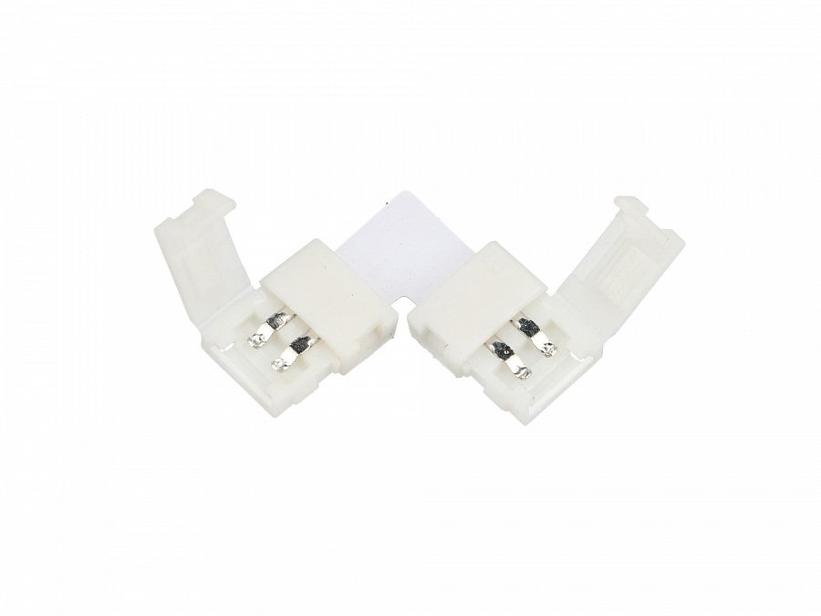
Jeżeli planujesz oświetlenie na przykład blatów kuchennych, bądź też schodów czy też elementów w garderobieczy też w biurze z wykorzystaniem ledów, z pewnością w całej instalacji znajdą się narożne przestrzenie. Te miejsca będzie trzeba wypełnić odpowiednim profilem ledowym. Jednak by to zrobić niezbędna będzie złączka narożna pcb do taśm led 10mm.
Złączka narożna pcb do taśm led 10mm od producenta AKB POLAND
Akb - Poland jest to rodzinna firma, producent z branży oświetleniowej, który specjalizuje się w wykorzystaniu technologii ledowej przy produkcji poszczególnych elementów do instalacji oświetleniowych. Złączka narożna pcb do taśm led 10mm jest jednym z produktów, jakie znajdują się w obszernym katalogu online tejże firmy. Szukasz sprawdzonego producenta, który gwarantuje wysoką jakośc produktów? To właśnie AKB POLAND.

